
Začínáme s programem LibreOffice
Kapitola 4
Začínáme s programem Writer
Zpracování textu pomocí LibreOffice

Autorská práva
Tento dokument je duševním vlastnictvím skupiny LibreOffice Documentation Team Copyright © 2010–2014. Přispěvatelé jsou uvedeni níže. Dokument je možné šířit nebo upravovat za podmínek licence GNU General Public License (http://www.gnu.org/licenses/gpl.html) verze 3 nebo novější nebo za podmínek Commons Attribution License (http://creativecommons.org/licenses/by/4.0/) verze 4.0 nebo novější.
Všechny ochranné známky uvedené v této příručce patří jejich vlastníkům.

Přispěvatelé
John A Smith Jean Hollis Weber Hazel Russman
Ron Faile Jr.

Zpětná vazba
Připomínky a náměty k tomuto dokumentu posílejte v angličtině do e-mailové konference dokumentačního týmu na adresu: documentation@global.libreoffice.org.
Poznámka: Všechno, co do e-mailové konference pošlete, včetně e-mailové adresy a dalších osobních informací uvedených ve zprávě, bude veřejně viditelné bez možnosti smazání.

Poděkování
Tato kapitola byla vytvořena úpravami a aktualizacemi kapitoly 4 knihy Getting Started with OpenOffice.org 3.3. Do původní kapitoly přispěli:
Jean Hollis Weber Michele Zarri Agnes Belzunce
Daniel Carrera Spencer E. Harpe Peter Hillier-Brook
Peter Kupfer Gary Schnabl Janet Swisher
Linda Worthington

Datum vydání a verze programu
Anglický originál byl vydán 4. dubna 2014. Kapitola je určena pro LibreOffice 4.2.

Poznámka pro uživatele systému Mac
Některé klávesové zkratky a položky nabídek jsou v systému Mac jiné než v systémech Windows a Linux. V následující tabulce jsou uvedeny nejdůležitější rozdíly, které se týkají informací v této kapitole. Podrobnější seznam se nachází v nápovědě k aplikaci.
Windows nebo Linux | Ekvivalent pro Mac | Význam
Nástroje > Možnosti výběr v nabídce | LibreOffice > Předvolby | Otevře nastavení s možnostmi
Klepnutí pravým tlačítkem | Control+klepnutí a/nebo klepnutí pravým tlačítkem v závislosti na operačním systému počítače | Otevře místní nabídku
Ctrl (Control) | ⌘ (Command) | Používá se i s jinými klávesami
F5 | Shift+⌘+F5 | Otevře Navigátor
F11 | ⌘+T | Otevře okno Styly a formátování

Obsah
Autorská práva 2
Přispěvatelé 2
Zpětná vazba 2
Poděkování 2
Datum vydání a verze programu 2
Poznámka pro uživatele systému Mac 2
Co je Writer? 5
Rozhraní programu Writer 5
Stavový řádek 6
Postranní lišta 8
Změna zobrazení dokumentu 10
Rychlý pohyb v dokumentu 10
Práce s dokumenty 11
Ukládání ve formátu Microsoft Word 11
Práce s textem 12
Výběr nesouvislého textu 12
Výběr svislého bloku textu 13
Vyjímání, kopírování a vkládání textu 14
Vyhledávání a nahrazování textu a formátování 14
Vkládání speciálních znaků 16
Vkládání pomlček, nezlomitelných mezer a spojovníků 17
Nastavení kroků tabulátoru a odsazení 17
Změna výchozí velikosti kroku tabulátoru 18
Kontrola pravopisu a gramatiky 18
Používání vestavěných jazykových nástrojů 19
Používání automatických oprav 20
Používání dokončování slov 20
Používání automatického textu 21
Formátování textu 21
Doporučuje se používat styly 21
Formátování odstavců 22
Formátování znaků 22
Automatický formát 22
Vytváření číslovaných nebo odrážkových seznamů 23
Dělení slov 24
Formátování stránek 26
Jaký způsob rozvržení zvolit? 26
Vytváření záhlaví a zápatí 27
Číslování stránek 28
Změna okrajů stránky 29
Přidávání komentářů do dokumentu 30
Vytváření obsahu 31
Vytváření rejstříků a seznamů použité literatury 32
Práce s obrázky 32
Tisk 32
Použití hromadné korespondence 32
Sledování změn v dokumentu 33
Používání polí 33
Odkazování na jiné části dokumentu 33
Používání hypertextových odkazů 34
Používání křížových odkazů 34
Používání záložek 35
Používání hlavních dokumentů 36
Vytváření vyplňovacích formulářů 36

Co je Writer?
Writer je součást balíku LibreOffice určená ke zpracování textu. Kromě běžných funkcí programů na zpracování textu (kontrola pravopisu, slovník synonym, dělení slov, automatické opravy, funkce najít a nahradit, automatické vytváření obsahu a rejstříků, hromadná korespondence a další), Writer nabízí také tyto důležité funkce:
- šablony a styly (kapitola 3),
- různé způsoby rozvržení stránek, včetně rámců, sloupců a tabulek,
- obrázky, sešity a další objekty vložené přímo nebo jako odkaz,
- vestavěné nástroje na kreslení,
- hlavní dokumenty umožňující seskupit sadu dokumentů do jediného,
- sledování změn při úpravách dokumentu,
- propojení s databází, včetně seznamu použité literatury,
- export do PDF včetně záložek (kapitola 10),
- a mnoho dalších funkcí.
Tyto funkce jsou podrobně popsány v příručce Writer Guide.

Rozhraní programu Writer
Hlavní pracovní plocha programu Writer je znázorněna na obrázku 1. Nabídky a nástrojové lišty jsou popsány v kapitole 1 Úvod do LibreOffice.
Tato kapitola se zabývá dalšími prvky rozhraní programu Writer.
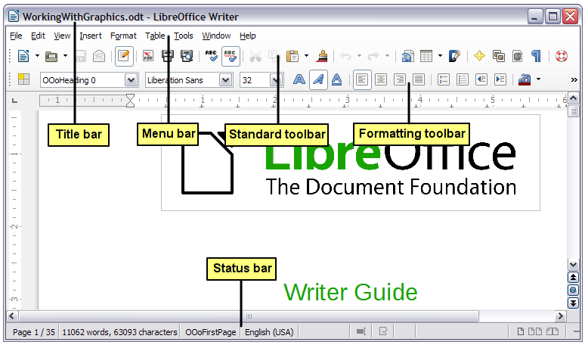
Obrázek 1: Hlavní pracovní plocha programu Writer v režimu Formát tisku (bez postranní lišty)

Stavový řádek
Stavový řádek programu Writer poskytuje informace o dokumentu a umožňuje pohodlným způsobem změnit některé vlastnosti dokumentu.
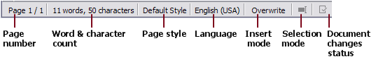
Obrázek 2: Levá část stavového řádku

Obrázek 3: Pravá část stavového řádku
Číslo stránky
Zobrazuje číslo aktuální stránky, pořadové číslo aktuální stránky (pokud se liší) a celkový počet stránek v dokumentu. Pořadové číslo se od čísla stránky může lišit například tehdy, když na třetí straně restartujeme číslování stránek od čísla 1.
Pokud je v dokumentu definována alespoň jedna záložka, klepnutí pravým tlačítkem myši na toto pole zobrazíme seznam záložek; následně klepneme na požadovanou záložku.
Chceme-li přejít na určitou stránku dokumentu, na toto pole poklepeme. Otevře se okno Navigátor. V něm klepneme na pole Číslo stránky, zadáme pořadové číslo požadované stránky a stiskneme klávesu Enter.
Počet slov a znaků
Počet slov a znaků dokumentu se zobrazuje ve stavovém řádku, přičemž se během psaní průběžně aktualizuje. Pokud v dokumentu vybereme část textu, místo celkových počtů se zobrazí počet vybraných slov a znaků.
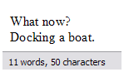 | 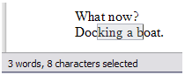
Podrobnější statistiku o počtech znaků, například jejich počet bez mezer, zobrazíme tím, že ve stavovém řádku poklepeme na pole počtu slov nebo zvolíme Nástroje > Počet slov.
Styl stránky
Zobrazuje styl aktuální stránky. Tento styl změníme tím, že na toto pole klepneme pravým tlačítkem. Zobrazí se seznam stylů, z něhož klepnutím jeden zvolíme.
Chceme-li styl aktuální stránky upravit, na pole poklepeme. Otevře se dialogové okno Styl stránky.
Jazyk
Zobrazuje jazyk textu na pozici kurzoru nebo vybraného textu. Tento jazyk se používá ke kontrole pravopisu, dělení slov a slovník synonym.
Klepnutím otevřeme nabídku, ze které můžeme pro vybraný text nebo odstavec, ve kterém se nachází kurzor, zvolit jiný jazyk. Můžeme také nastavit Žádný (bez kontroly pravopisu), čímž v daném textu kontrolu pravopisu zrušíme, nebo můžeme zvolit Více, čímž otevřeme dialogové okno Znak. V této nabídce můžeme také odstranit i všechna přímá nastavení jazyka a obnovit výchozí jazyk.
Režim vkládání
Pokud program je v režimu vkládání, je tato oblast prázdná. Poklepáním režim změníme na Přepisování, jednoduchých klepnutím se vrátíme do režimu Vkládání. V režimu vkládání se text za kurzorem odsouvá a vytváří se tak prostor pro psaný text; v režimu přepisování se text za kurzorem přepisuje. Možnost přepínání režimu je vypnuta, pokud se používá režim Úpravy > Sledování změn > Záznam.
Režim výběru
Klepnutím zvolíme různé režimy výběru. Ikona v tomto poli se nemění, pokud však nad ni umístíme ukazatel myši, zobrazí se název aktivního režimu.
Klepnutím na pole otevřeme místní nabídku zobrazující dostupné možnosti.
Režim | Význam
Standardní výběr | Klepneme do textu tam, kam chceme umístit kurzor, nebo klepneme do buňky a tím ji aktivujeme. Jiný výběr se přitom zruší.
Rozšiřitelný výběr (F8) | Klepnutím do textu rozšíří nebo omezí aktuální výběr.
Doplnitelný výběr (Shift+F8) | Nový výběr se přidá ke stávajícímu výběru. Výsledkem je vícenásobný výběr.
Výběr bloku (Ctrl+Shift+F8) | Lze vybrat blok textu.
V systému Windows můžeme blok textu vybrat i tím, že během tažení myší podržíme klávesu Alt. Není třeba tedy používat režim výběru bloku.
Stav změn dokumentu
Ikona v tomto poli () značí, že v dokumentu nejsou neuložené změny. Pokud byl dokument upraven a změny nebyly uloženy, změní se ikona na ().
Elektronický podpis
Pokud byl dokument elektronicky podepsán, zobrazí se v tomto poli ikona ( ). V opačném případě pole zůstane prázdné. Poklepáním na ikonu zobrazíme certifikát podpisu.
Informace o sekci nebo objektu
Pokud se kurzor nachází v sekci, nadpisu či položce seznamu nebo když je vybrán objekt (například obrázek nebo tabulka), zobrazují se v tomto poli informace o dané položce. Poklepáním na toto pole otevřeme dialogové okno příslušné pro daný prvek. Podrobnosti se nacházejí v nápovědě nebo v příručce Writer Guide.
Režim zobrazení
Klepnutím na ikonu změníme režim zobrazení na jednu stránku, dvoustránkový nebo režim knihy. Výsledek závisí na kombinaci šířky okna a míry použitého přiblížení. Dokument můžeme upravovat v jakémkoliv režimu zobrazení. Viz obrázek 4.
Přiblížení
Chceme-li změnit velikost přiblížení, potáhneme posuvníkem Přiblížení, klepneme na znaménka + a - nebo klepneme pravým tlačítkem myši na oblast s procentuální hodnotou a nastavíme míru přiblížení v procentech. Přiblížení spolu se zvoleným režimem rozvržení určuje, kolik stránek bude vidět v okně dokumentu.

Obrázek 4 : Režimy náhledu: jednoduchý, vedle sebe a kniha.

Postranní lišta
Postranní lišta programu Writer (Zobrazit > Postranní panel) se nachází na pravé straně pracovního prostoru. Je kombinací nástrojových lišt a dialogových oken. Sestává ze čtyř hlavních součástí, kterými jsou: Vlastnosti, Styly a formátování, Galerie a Navigátor. Každá součást má svou ikonu na panelu záložek nacházejícím se vpravo od postranní lišty, který umožňuje mezi součástmi přepínat.
Každá součást se skládá ze záhlaví a jednoho či více panelů. Nástrojové lišty a postranní lišta mají mnoho společných funkcí. Například tlačítka pro tučný text a kurzívu se nacházejí na nástrojové liště Formátování a současně na panelu Znak v části Vlastnosti.
Na některých panelech se nachází tlačítko Další možnosti (), pomocí kterého otevřeme dialogové okno s rozsáhlejší nabídkou ovládacích prvků. Dialogové okno, které se otevře, znemožní úpravy dokumentu do té doby, než okno uzavřeme.
Hlavní součásti postranní lišty jsou:
- Vlastnosti: obsahuje nástroje na přímé formátování dokumentu, Nástroje jsou ve výchozím nastavení rozděleny do následujících tří panelů:
- Znak: úprava textu změnou typu písma a jeho velikosti, barvy, tloušťky, stylu a rozestupů.
- Odstavec: úprava stylu odstavce změnou zarovnání a nastavením typu seznamu, barvy pozadí, odsazení a rozestupů.
- Stránka: formátování strany změnou orientace, okrajů, velikosti a počtu sloupců.
Pokud je vybrán obrázek, otevřou se následující panely:
- Obrázek: úprava jasu, kontrastu, barevného režimu a průhlednosti.
- Umístění: změna šířky a výšky.
- Obtékání textu: umožňuje změnit způsob obtékání v případech, kdy je to možné.
Pokud je vybrán objekt kresby, k dispozici jsou následující panely:
- Oblast: možnost úpravy výplně a průhlednosti.
- Čára: úprava stylu, šířky a barvy čáry nebo stylu šipek, rohů a zakončení.
- Umístění a velikost: úprava šířky, výšky, nastavení otočení a překlopení.
Pokud je vybrán rámec, otevře se panel Obtékání. Jeho položky však mohou být neaktivní, pokud obtékání není možné.
Upozornění   | Je třeba si uvědomit, že změnou možností v poli Stránka změníme styl stránky, tedy nejen aktuální stránku, ale všechny stránky používající tento styl.
- Styly a formátování: Správa stylů použitých v dokumentu, a to používání stávajících stylů, vytváření nových nebo jejich úpravy. Tato část se shoduje s plovoucí lištou, která se zobrazí volbou Formát > Styly a formátování v hlavní nabídce.
- Galerie: vkládání obrázků a diagramů z jednotlivých motivů vzhledu galerie. Galerie je rozdělena na dvě části: první obsahuje seznam motivů podle názvu (Šipky, Pozadí, Diagramy atd.), ve druhé jsou zobrazeny obrázky vybrané kategorie. Novou kategorii vytvoříme pomocí tlačítka Nový motiv vzhledu. Chceme-li do nové kategorie přidat obrázek, přetáhneme ho tam myší pomocí správce souborů. Tato část se shoduje s ukotvenou lištou, která se zobrazí volbou Nástroje > Galerie v hlavní nabídce nebo pomocí tlačítka Galerie na nástrojové liště Standardní.
- Navigátor: prohlížení dokumentu a změna jeho uspořádání, výběr různých kategorií obsahu, jakou jsou nadpisy, tabulky, rámce, obrázky apod. Tato část odpovídá plovoucí liště, která se zobrazí volbou Zobrazit > Navigátor v hlavní nabídce nebo pomocí tlačítka Navigátor, které se nachází na nástrojové liště Standardní. Navigátor v postranní liště však neobsahuje tlačítko Seznam zap/vyp.
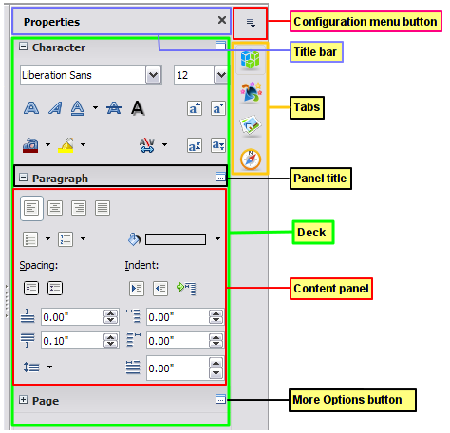
Obrázek 5: Část postranní lišty Vlastnosti a panely pro text

Změna zobrazení dokumentu
Writer umožňuje dokument zobrazit několika způsoby: v rozvržení pro tisk, pro web a na celou obrazovku. Chceme-li se přepnout na některý z režimů zobrazení, otevřeme nabídku Zobrazit a zvolíme požadované zobrazení. Pokud jsme v zobrazení Celá obrazovka, do rozvržení pro tisk nebo web se vrátíme stiskem klávesy Esc.
V programu Writer je výchozí rozvržení pro tisk. V tomto zobrazení můžeme měnit přiblížení pomocí posuvníku a ikon režimu zobrazení ve stavovém řádku.
Můžeme také zvolit položku hlavní nabídky Zobrazit > Přiblížení > Přiblížení, čímž zobrazíme dialogové okno Přiblížení a režim zobrazení, ve kterém lze nastavit stejné možnosti jako ve stavovém řádku. V režimu rozvržení pro web není většina voleb dostupná.
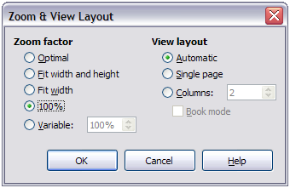
Obrázek 6 : Volba možností Přiblížení a režim zobrazení

Rychlý pohyb v dokumentu
Kromě navigační funkce stavového řádku (popsané výše) můžeme pro rychlý pohyb mezi objekty dokumentu použít okno Navigátor nebo nástrojovou lištu Navigace, a to buď na liště Standardní, nebo v postranní liště, jak je to popsáno v kapitole 1 Představujeme LibreOffice.
V programu Writer můžeme lištu Navigace zobrazit i klepnutím na tlačítko Navigace v pravém dolním rohu okna pod svislým posuvníkem, jak to znázorňuje obrázek 7.
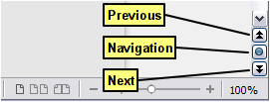
Obrázek 7 : Tlačítka navigace
Nástrojová lišta Navigace (obrázek 8) obsahuje ikony pro všechny typy objektů zobrazených v okně Navigátor spolu s několika dalšími (například ikona pro výsledky příkazu Najít).
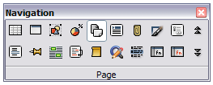
Obrázek 8 : Nástrojová lišta Navigace
Klepnutím na tlačítko vybereme daný typ objektu. Od tohoto okamžiku přejdeme klepnutím na libovolné tlačítko Předchozí nebo Následující (v okně Navigátor, na liště Navigace nebo pod pravým posuvníkem) na předchozí nebo následující objekt zvoleného typu. To je užitečné zejména při hledání určitých objektů, jako jsou například položky rejstříku, které se jinak v textu těžko hledají. Názvy tlačítek (zobrazované v tipech) se změní podle vybrané kategorie; například Následující obrázek, Následující záložka nebo Následující tabulka.
Více informací o používání okna Navigátor v programu Writer se nachází v příručce Writer Guide.

Práce s dokumenty
Kapitola 1 Představujeme LibreOffice obsahuje návody na vytváření nových dokumentů, otevírání stávajících, jejich ukládání a ochraně heslem. Kapitola 3 Používání stylů a šablon obsahuje informace o tom, jak lze dokument vytvořit ze šablony.

Ukládání ve formátu Microsoft Word
Pokud si chceme vyměňovat dokumenty s uživateli aplikace Microsoft Word, kteří nechtějí nebo nemohou přijímat soubory ve formátu ODT, můžeme dokument uložit v souborovém formátu pro Microsoft Word.
- Velmi důležité – nejdříve dokument uložíme ve formátu, který používá LibreOffice Writer (ODT). Pokud to neuděláme, všechny změny, které provedeme od posledního uložení, se objeví pouze ve verzi ve formátu Microsoft Word.
- Poté zvolíme Soubor > Uložit jako. V dialogovém okně Uložit jako (obrázek 9) zvolíme v rozbalovacím seznamu Typ souboru (nebo Uložit jako typ) požadovaný formát aplikace Microsoft Word. Soubory nelze uložit v souborovém formátu pro Word verze 6.0/95. Klepneme na Uložit.
Od této chvíle se všechny změny, které provedeme, budou ukládat pouze v tomto novém dokumentu. Změnili jsme totiž název a typ dokumentu. Pokud se chceme vrátit k práci s verzí dokumentu v ODT, je nutné ji znovu otevřít.
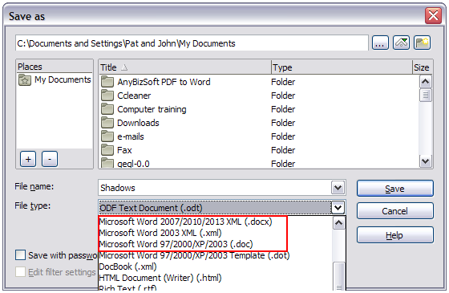
Obrázek 9 : Ukládání ve formátu Microsoft Word
Tip | Chceme-li, aby Writer ukládal ve výchozím nastavení dokumenty ve formátu pro Microsoft Word, zvolíme Nástroje > Možnosti > Načítání/ukládání > Obecné. V části Výchozí formát souborů a nastavení ODF zvolíme v položce Typ dokumentu Textový dokument a v položce Vždy ukládat jako zvolíme svůj upřednostňovaný formát. Viz obrázek 10.
Upozornění | Při použití formátu Microsoft Word se doporučuje dát přednost formátu DOC před formátem DOCX.  Pokud soubor uložíme i ve formátu ODF, budeme jej moci upravit pro případ, že bude mít příjemce problémy s jeho otevřením v formátu Microsoft Word.
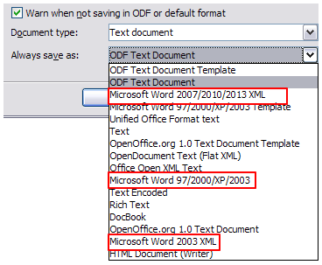
Obrázek 10: Stránka Nástroje > Možnosti > Načítání/ukládání > Obecné

Práce s textem
Práce s textem (výběr, kopírování, vkládání a přesouvání) je v programu Writer podobná práci v jiných programech. Také poskytuje několik možností, jak snadno vybrat nesouvislý text, svislý blok textu a jak vložit neformátovaný text.

Výběr nesouvislého textu
Pokud chceme myší vybrat nesouvislý text (jak znázorňuje obrázek 11):
- Vybereme první část textu.
- Podržíme klávesu Ctrl a myší vybereme další část textu.
- Opakujeme tolikrát, kolikrát potřebujeme.
Poté můžeme s vybraným textem pracovat (kopírovat ho, mazat, měnit styl nebo cokoliv jiného).
Poznámka | Pro uživatele systému Macintosh: místo klávesy Ctrl se používá klávesa Command, platí to pro všechny návody v této kapitole.

Obrázek 11: Výběr nesouvislého textu
Chceme-li nesouvislý text vybrat pomocí klávesnice:
- Vybereme první část textu. Více informací o výběru textu klávesnicí se nachází v nápovědě v části „Procházení a vybírání pomocí klávesnice“.
- Stiskneme Shift+F8. Tím Writer přepneme do režimu „Doplnitelný výběr“.
- Pomocí kurzorových kláves se přesuneme na začátek další části textu, který chceme vybrat. Podržíme klávesu Shift a vybereme další část.
- Opakujeme tolikrát, kolikrát potřebujeme.
Poté můžeme s vybraným textem pracovat.
Stisknutím klávesy Esc režim doplnitelného výběru ukončíme.

Výběr svislého bloku textu
Vybrat je možné i svislý blok nebo „sloupec“ textu, který je oddělen mezerami nebo tabulátory (objevuje se například v textu zkopírovaném z e-mailů, z výpisu programů nebo z jiných zdrojů). Slouží k tomu režim „Výběr bloku“. Chceme-li použít tento režim, zvolíme Úpravy > Režim výběru > Blok nebo stiskneme Ctrl+F8 nebo klepneme na ikonu Výběr ve stavovém řádku a ze seznamu vybereme Výběr bloku.

Svislý blok textu vybereme pomocí myši nebo klávesnice, jak je zobrazeno na následujícím obrázku.

Obrázek 12: Výběr svislého bloku textu

Vyjímání, kopírování a vkládání textu
Vyjímání a kopírování textu je v programu Writer podobné jako v jiných aplikacích. Tyto operace lze provést jak myší, tak pomocí klávesnice. Text je možné přesouvat a kopírovat nejen v rámci dokumentu, ale také mezi dokumenty, a to různými způsoby: přesouváním, použitím nabídky, tlačítek nástrojových lišt nebo klávesových zkratek. Text je také možné zkopírovat z jiných zdrojů, jako jsou například webové stránky, a poté jej vložit do dokumentu aplikace Writer.
Chceme-li vybraný text přesunout (přetáhnout) pomocí myši, přetáhneme jej se stisknutým levým tlačítkem myši na nové místo, kde tlačítko uvolníme. Chceme-li vybraný text zkopírovat, během přesouvání podržíme klávesu Ctrl. Text si zachová formátování, jaké měl před přetažením.
Chceme-li vybraný text přesunout (vyjmout a vložit), stisknutím Ctrl+X text vyjmeme, přesuneme kurzor na požadované místo a text vložíme stisknutím Ctrl+V. Druhou možností je použít tlačítka na nástrojové liště Standardní.
Když text vkládáme, výsledek závisí na zdroji textu a na způsobu vkládání. Pokud klepneme na tlačítko Vložit, formátování textu (například tučné písmo či kurzíva) se zachová. Text vložený z webových stránek a jiných zdrojů se může umístit do rámců nebo tabulek. Pokud se nám výsledek nelíbí, můžeme klepnout na tlačítko Zpět nebo stisknout Ctrl+Z.
Pokud chceme, aby byl vkládaný text formátovaný stejně jako okolní text, do kterého jej vkládáme, zvolíme některou z následujících možností:
- zvolíme Úpravy > Vložit jinak, nebo
- klepneme na tlačítko se šipkou vedle tlačítka Vložit, nebo
- klepneme na tlačítko Vložit, aniž bychom uvolnili levé tlačítko myši.
Pak vybereme z nabídky, která se zobrazí, Neformátovaný text.
Množství voleb v nabídce Vložit jinak závisí na původu a formátování textu (nebo jiného objektu), který má být vložen. Příklad nabídky zobrazené při vkládání textu ze schránky znázorňuje obrázek 13.
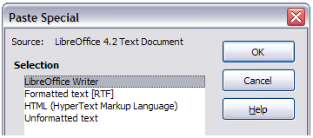
Obrázek 13 : Nabídka Vložit jinak

Vyhledávání a nahrazování textu a formátování
Program Writer poskytuje dva způsoby hledání textu v dokumentu: nástrojovou lištu Najít pro rychlé hledání a dialogové okno Najít a nahradit. Pomocí dialogového okna můžeme:
- Vyhledávat a nahrazovat slova nebo fráze.
- Použít pokročilé vyhledávání se zástupnými znaky a regulárními výrazy.
- Vyhledávat a nahrazovat určité atributy nebo formátování.
- Vyhledávat a nahrazovat styly odstavce.

Používání nástrojové lišty Najít
Pokud není nástrojová lišta Najít vidět, zobrazíme ji volbou Zobrazit > Nástrojové lišty > Najít v hlavní nabídce nebo stisknutím Ctrl+F. Lišta se zobrazí ukotvená v dolní části okna LibreOffice (přímo nad stavovým řádkem, jak ukazuje obrázek 14), lze ji však změnit na plovoucí nebo ji ukotvit na jiném místě. Více informací o plovoucích a ukotvených nástrojových lištách se nachází v kapitole 1 Představujeme LibreOffice.
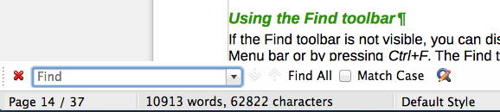
Obrázek 14 : Ukotvená nástrojová lišta Najít
Lištu používáme tak, že klepneme do textového pole, napíšeme hledaný text a stiskneme klávesu Enter. Najdeme tím nejbližší následující výskyt zadaného výrazu od aktuální pozice kurzoru dále. Pokud je třeba, klepneme na tlačítka Najít následující nebo Najít předchozí.
Klepnutím na tlačítko Najít vše se najednou vyberou všechny výskyty hledaného výrazu v dokumentu. Možnost Rozlišovat velikost zaškrtneme tehdy, když chceme hledat výskyty, které hledanému výrazu přesně odpovídají. Klepnutím na tlačítko vpravo od pole Rozlišovat velikost otevřeme dialogové okno Najít a nahradit.
Nástrojovou lištu Najít lze zavřít klepnutím na červené tlačítko X na levé straně nebo stisknutím klávesy Esc tehdy, když se textový kurzor nachází ve vyhledávacím poli.

Používání dialogového okna Najít a nahradit
Chceme-li zobrazit dialogové okno Najít a nahradit, použijeme klávesovou zkratku Ctrl+H nebo v hlavní nabídce zvolíme Úpravy > Najít a nahradit. Pokud je zobrazena nástrojová lišta Najít, klepneme na této liště na tlačítko Najít a nahradit (). Po otevření můžeme dialogové okno rozšířit klepnutím na tlačítko Ostatní možnosti. Opětovným klepnutím na toto tlačítko počet možností dialogového okna zmenšíme.
Používání dialogového okna Najít a nahradit:
- Do pole Hledat zadáme text, který chceme najít.
- Jestliže chceme text nahradit jiným textem, zadáme nový text do pole Nahradit za.
- Můžeme přitom nastavit několik různých možností, jako například rozlišování velikosti písmen, omezení hledání pouze na celá slova či hledání podobných slov.
- Máme-li hledání nastaveno, klepneme na Najít. Nalezený text nahradíme klepnutím na Nahradit.
Více informací o používání funkce Najít a nahradit se nachází v příručce Writer Guide.
Tip | Pokud klepneme na Najít vše, LibreOffice vybere všechny výskyty vyhledávaného textu v dokumentu. Obdobně platí, že pokud klepneme na Nahradit vše, LibreOffice nahradí všechny odpovídající výskyty textu.
Upozornění | Funkci Nahradit vše je třeba používat obezřetně, jinak se může stát, že způsobíme vtipné (nebo velmi trapné) chyby. Chyby, které vzniknou nesprávným použitím funkce Nahradit vše je častokrát nutné ručně opravovat slovo po slově.
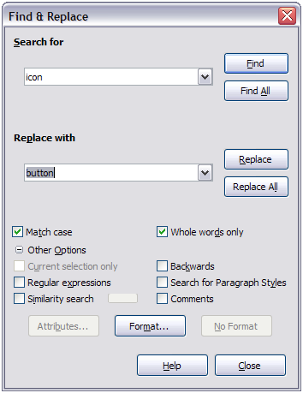
Obrázek 15: Rozšířené dialogové okno Najít a Nahradit

Vkládání speciálních znaků
Speciální znak je takový znak, který se nenachází na standardní klávesnici. Speciální znaky jsou například znaky © ¾ æ ç ñ ö ø ¢. Chceme-li vložit speciální znak:
- Umístíme kurzor na místo, kam chceme znak vložit.
- Volbou Vložit > Speciální znak otevřeme dialogové okno Speciální znaky.
- Vybereme znaky (z libovolného písma nebo kombinace písem), které chceme vložit, a poté klepneme na OK. Vybrané znaky se zobrazují v levé dolní části dialogového okna. Každý znak se po zvolení zobrazí v pravé části okna spolu se svým číselným kódem.
Poznámka | Různá písma mohou obsahovat různé speciální znaky. Pokud požadovaný speciální znak nenajdeme, můžeme zkusit jiné písmo, které se vybírá v poli Písmo.
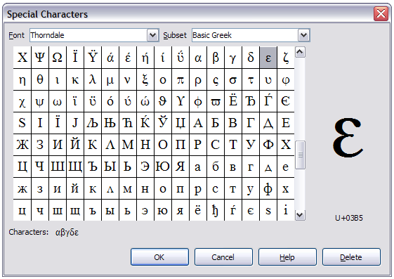
Obrázek 16: Dialogové okno Speciální znaky, v němž můžeme vkládat speciální znaky

Vkládání pomlček, nezlomitelných mezer a spojovníků
Pokud chceme zabránit tomu, aby se dvě slova na konci řádku od sebe oddělila, stiskneme za prvním slovem klávesy Ctrl+Shift+mezerník, čímž vložíme nezlomitelnou mezeru.
V případech, kdy nechceme, aby se spojovník objevil na konci řádku, například v čísle jako 123-4567, můžeme stisknutím kláves Ctrl+Shift+znaménko mínus vložit nezlomitelný spojovník.
Chceme-li vkládat krátké nebo dlouhé pomlčky, můžeme použít možnost Nahradit pomlčky na záložce Možnosti v Nástroje > Možnosti automatických oprav. Tato možnost za určitých podmínek nahradí dva spojovníky za odpovídající pomlčku.
– je krátká pomlčka (anglicky „en-dash“); jde o pomlčku o stejné šířce, jakou má v používaném písmu písmeno „n“. Napíšeme alespoň jeden znak, mezeru, jeden nebo dva spojovníky, další mezeru, za ní alespoň jeden znak a znovu mezeru. Jeden či dva spojovníky budou nahrazeny krátkou pomlčkou.
— je dlouhá pomlčka (anglicky „em-dash“); jde o pomlčku o stejné šířce, jakou má v používaném písmu písmeno „m“. Napíšeme alespoň jeden znak, dva spojovníky a alespoň jeden další znak. Dva spojovníky budou nahrazeny dlouhou pomlčkou.
Více podrobností se nachází v nápovědě. Další způsoby vkládání pomlček jsou popsány v kapitole 3 Working with Text příručky Writer Guide

Nastavení kroků tabulátoru a odsazení
Na vodorovném pravítku jsou zobrazeny kroky tabulátoru. Výchozí kroky tabulátoru budou přepsány kroky, které nadefinujeme. Nastavení kroků tabulátoru ovlivňuje odsazení celých odstavců (pomocí ikon Zvětšit odsazení a Zmenšit odsazení na nástrojové liště Formátování), ale i odsazení částí odstavců (stisknutím klávesy Tab na klávesnici).
Používání výchozích kroků tabulátoru může způsobit problémy s formátováním, pokud dokument sdílíme s jinými lidmi. Pokud použijeme výchozí kroky tabulátoru a pak dokument odešleme někomu, kdo používá jiné výchozí rozložení kroků tabulátoru, odsazení se změní podle jeho osobních nastavení. Namísto výchozích kroků je proto vhodné používat kroky, které si sami nadefinujeme podle popisu v této části.
Odsazení a nastavení tabulátoru můžeme nadefinovat pro jeden nebo více vybraných odstavců tím, že poklepeme na okrajovou část pravítka, která není mezi levou a pravou ikonou odsazení. Otevře se záložka Odsazení a rozestupy dialogového okna Odstavec. Poklepeme na pravítko mezi levou a pravou ikonou odsazení, čímž otevřeme záložku Tabulátory dialogového okna Odstavec.
Vhodnějším přístupem je však nadefinovat tabulátory pro styl odstavce. Více informací se nachází v kapitolách 6 a 7 příručky Writer Guide.
Tip | Používání tabulátorů na rozmístění textu se nedoporučuje. Obvykle je vhodnější použít tabulku.

Změna výchozí velikosti kroku tabulátoru
Poznámka | Jakékoli změny výchozího nastavení kroku tabulátoru bude mít vliv na tabulátory ve všech dokumentech, které následně otevřeme, a také na tabulátory, které vložíme po provedení změny.
Chceme-li změnit měrnou jednotku a velikost výchozího kroku tabulátoru, zvolíme Nástroje > Možnosti > LibreOffice Writer > Obecné.

Obrázek 17: Výběr výchozího kroku tabulátoru
V aktuálním dokumentu můžeme také nastavit nebo změnit měrnou jednotku pravítka tím že na pravítko klepneme pravým tlačítkem myši a zobrazíme tím seznam jednotek. Klepnutím na jednu z nich jednotku pravítka změníme. Vybrané nastavení se použije pouze na toto pravítko.

Obrázek 18: Změna měrné jednotky pravítka

Kontrola pravopisu a gramatiky
Program Writer nabízí kontrolu pravopisu, kterou lze použít dvěma způsoby.
Automatická kontrola pravopisu kontroluje každé slovo během psaní a zobrazuje červenou vlnovku pod slovy, která nejsou ve slovníku. Když slovo opravíme, vlnovka zmizí.
Pokud chceme v dokumentu (nebo vybraném textu) současně provést kontrolu pravopisu i gramatiky, klepneme na tlačítko Kontrola pravopisu a gramatiky. Tento nástroj zkontroluje dokument nebo výběr, a pokud najde nesprávně napsané slovo, zobrazí se dialogové okno Kontrola pravopisu a gramatiky. K jeho použití musí být nainstalovány příslušné slovníky. Ve výchozím nastavení jsou nainstalovány čtyři slovníky: kontrola pravopisu, kontrola gramatiky slovník dělení slov a slovník synonym.
Nástroj pro kontrolu pravopisu má i několik dalších funkcí:
- Na slovo podtržené červenou vlnovkou je možné klepnout pravým tlačítkem myši, čímž se otevře místní nabídka. Pokud v ní vybereme některé z nabízených slov, chybně napsané slovo v textu bude nahrazeno vybraným. Ostatní položky nabídky jsou popsány níže.
- Slovník jazyka (například anglický, německý či francouzský) můžeme změnit v dialogovém okně Kontrola pravopisu a gramatiky.
- Do slovníku můžeme přidávat nová slova. Klepneme na Přidat do slovníku v dialogovém okně Kontrola pravopisu a gramatiky nebo v místní nabídce.
- Klepnutím na tlačítko Možnosti v okně Kontrola pravopisu a gramatiky otevřeme dialogové okno podobné oknu Nástroje > Možnosti > Nastavení jazyka > Pomůcky pro psaní, které je popsáno v kapitole 2. V tomto okně můžeme zvolit, zda chceme kontrolovat slova psaná velkými písmeny nebo slova s ​​čísly, a můžeme v něm také spravovat vlastní slovníky, tj. můžeme přidávat či mazat slovníky a přidávat či mazat slova ze slovníku.
- To, aby byl odstavec kontrolován v určitém jazyce (odlišném, než je zbytek dokumentu), můžeme nastavit několika způsoby. Jedním z nich je klepnout na pole jazyka ve stavovém řádku. Více informací se nachází v kapitole 7 Working with Styles příručky Writer Guide.
Používání nástrojů na kontrolu pravopisu a gramatiky je podrobně vysvětleno v kapitole 3 Working with Text příručky Writer Guide.

Používání vestavěných jazykových nástrojů
Program Writer poskytuje několik nástrojů, které usnadňují práci, pokud v dokumentu použijeme více jazyků, nebo pokud dokumenty píšeme v různých jazycích.
Hlavní výhodou změny jazyka je, že můžeme používat odpovídající slovníky pro kontrolu pravopisu a používat lokalizované verze tabulek náhrad pro automatické opravy, slovníky synonym a pravidla dělení slov.
Pro jeden odstavec nebo skupinu znaků můžeme také nastavit jazyk Žádný (bez kontroly pravopisu). Tato možnost je užitečná zejména tehdy, když do textu vkládáme webové adresy nebo úseky napsané v programovacím jazyce, ve kterých není vhodné kontrolovat pravopis.
Přímé nastavení jazyka ve znakových stylech a stylech odstavce může způsobovat problémy, vhodnější je proto použít pro odlišný jazyk určitý styl. Změna jazyka na záložce Písmo v dialogovém okně Styly odstavce změní jazyk pro všechny odstavce, které daný styl odstavce používají. Pokud pro odstavec potřebujeme změnit jazyk, aby se odlišoval od zbytku dokumentu, umístíme do něj kurzor a jazyk změníme v poli jazyka ve stavovém řádku. Informace o tom, jak spravovat nastavení jazyka ve stylech, se nachází v kapitole 7 Working With Styles příručky Writer Guide.
Volbou Nástroje > Jazyk v hlavní nabídce je možné nastavit požadovaný jazyk pro celý dokument, jednotlivé odstavce, a dokonce i pro jednotlivá slova a znaky.
Dalším způsobem, jakým se dá změnit jazyk v celém dokumentu, je použít nabídku Nástroje > Možnosti > Jazyková nastavení > Jazyky. V části Výchozí jazyky pro dokumenty můžeme vybrat jazyk pro ty části dokumentu, které jazyk nemají explicitně nastavený.
Kontrola pravopisu je dostupná pouze pro ty jazyky ze seznamu, které u svého názvu mají symbol . Pokud se tento symbol vedle požadovaného jazyka nenachází, není nainstalován příslušný slovník; ten můžeme nainstalovat pomocí Nástroje > Jazyk > Další slovníky online.
Jazyk používaný pro kontrolu pravopisu se také zobrazuje ve stavovém řádku u názvu používaného stylu stránky.

Používání automatických oprav
Funkce automatických oprav programu Writer využívá obsáhlý seznam častých překlepů a chyb, které automaticky opravuje. Například „čeksý“ se automaticky změní na „český“.
Automatické opravy jsou po nainstalování programu Writer zapnuté. Chceme-li je vypnout, zrušíme zaškrtnutí možnosti Formát > Automatické opravy > Při psaní.
Volbou Nástroje > Nastavení automatických oprav otevřeme dialogové okno Automatické opravy. V něm můžeme zvolit, které řetězce textu mají být opravovány a jak. Ve většině případů vyhovují výchozí nastavení.
Chceme-li zabránit nahrazování určitých slov, přejdeme na záložku Nahradit, vybereme požadovanou dvojici slov a klepneme na Smazat.
Chceme-li přidat do seznamu nové pravidlo, zadáme chybně psané slovo do pole Nahradit, do pole Za zadáme správně napsané slovo a klepneme na Nový.
Na ostatních záložkách dialogového okna je možné pro automatické opravy nastavit mnoho dalších možností.
Tip | Automatické opravy lze také použít ke vkládání speciálních znaků. Například (c) se automaticky změní na ©. Můžeme přidat vlastní speciální znaky.

Používání dokončování slov
Pokud máme zapnuté Dokončování slov, program Writer se pokusí odhadnout, jaké slovo se chystáme napsat a nabídne nám jeho dokončení. Chceme-li návrh přijmout stiskneme Enter. V opačném případě pokračujeme v psaní.
Chceme-li dokončování vypnout, zvolíme Nástroje > Nastavení automatických oprav > Dokončování slov a zrušíme zaškrtnutí pole Povolit dokončování slov.
Dokončování slov lze nastavit na záložce Dokončování slov dialogového okna Automatické opravy:
- Automatické přidání mezery za přijaté slovo.
- Zobrazení navrženého slova formou tipu (objeví se nad slovem) místo dokončování textu při psaní.
- Shromažďování slov při práci na dokumentu, která později můžeme uložit a použít v jiných dokumentech nebo která můžeme nechat při zavírání dokumentu ze seznamu odstranit.
- Změna maximálního počtu zapamatovaných slov pro dokončování slov a délka nejkratšího slova, které se má pamatovat.
- Smazání některých položek ze seznamu pro dokončování slov.
- Změna klávesy, která přijímá navržené položky – možnosti jsou šipka doprava a klávesy End, Enter (Return) a Mezerník.
Poznámka | K automatickému dokončení dojde až poté, co slovo v dokumentu napíšete podruhé.

Používání automatického textu
Automatický text umožňuje uchovat text, tabulky, obrázky a jiné položky, opětovně je použít a pro snadné vyvolání jim přiřadit kombinace kláves. Například místo psaní fráze „vrcholový management“ můžeme nastavit položku automatického textu, který tato slova vloží, když napíšeme „vm“ a stiskneme klávesu F3.
Automatický text je užitečný zejména tehdy, pokud je propojen s poli. Více informací se nachází v kapitole 14 Working with Fields příručky Writer Guide.

Vytváření automatického textu
Chceme-li nějaký text uložit jako automatický text:
- Napíšeme text do dokumentu.
- Vybereme ho.
- Zvolíme Úpravy > Automatický text (nebo stiskneme Ctrl+F3).
- V dialogovém okně Automatický text zadáme název automatického textu do pole Název. Writer navrhne jednopísmennou zkratku, kterou můžeme změnit.
- Ve velkém poli na levé straně zvolíme pro položku automatického textu kategorii, například Můj automatický text.
- Klepneme na tlačítko Automatický text na pravé straně a z nabídky zvolíme Nový (pouze text).
- Klepnutím na Zavřít se vrátíme do dokumentu.
Tip | Pokud se v nabídce tlačítka Automatický text nachází pouze položka Importovat, znamená to, že jsme buď nezadali název automatického textu, nebo jsme v dokumentu nevybrali žádný text.

Vkládání automatického textu
Chceme-li automatický text vložit, napíšeme jeho zkratku a stiskneme F3.

Formátování textu

Doporučuje se používat styly
Styly jsou při používání programu Writer zásadní. Umožňují jednoduše a konzistentně formátovat dokument a měnit formátování bez velké námahy, a proto je vhodné je upřednostnit před přímým (ručním) formátováním. Styl je pojmenovaná sada formátovacích možností. Když použijeme styl, použijeme celou sadu formátování najednou. Kromě toho využívá LibreOffice styly při mnoha činnostech, i když o tom ani nemusíme vědět. Program Writer například pomocí stylů nadpisů (nebo jiných stanovených stylů) vytváří obsah dokumentu.
Upozornění | Ruční formátování (také nazývané přímé formátování) má přednost před styly a není možné ho použitím stylu odstranit.
Ve Writeru je k dispozici několik typů stylů pro různé typy prvků: znaky, odstavce, stránky, rámce a seznamy. Více informací se nachází v kapitole 3 Používání stylů a šablon v této knize a v kapitolách 6 a 7 příručky Writer Guide.

Formátování odstavců
Pomocí tlačítek na nástrojové liště Formátování a na panelu Odstavec v části Vlastnosti postranní lišty můžeme na odstavce použít řadu nástrojů na formátování (obrázek 5). Obrázek 19 zobrazuje lištu Formátování v podobě plovoucí lišty, přizpůsobené tak, aby zobrazovala pouze ikony pro formátování odstavce. Vzhled tlačítek může být v různých operačních systémech rozdílný, přičemž jejich velikost a styl můžeme vybrat pomocí nabídky Nástroje > Možnosti > LibreOffice > Zobrazení.
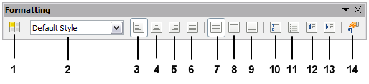
1 | Otevřít okno Styly a formátování | 5 | Zarovnat vpravo | 10 | Číslování zap/vyp
 | Otevřít okno Styly a formátování | 6 | Do bloku | 11 | Odrážky zap/vyp
2 | Použít styl | 7 | Řádkování: 1 | 12 | Zmenšit odsazení
3 | Zarovnat vlevo | 8 | Řádkování: 1,5 | 13 | Zvětšit odsazení
4 | Na střed | 9 | Řádkování: 2 | 14 | Dialogové okno Odstavec
Obrázek 19: Nástrojová lišta Formátování zobrazující tlačítka pro formátování odstavce

Formátování znaků
Tlačítka na nástrojové liště Formátování můžeme použít i k formátování znaků. Obrázek 20 zobrazuje nástrojovou lištu formátování přizpůsobenou tak, aby obsahovala pouze tlačítka na formátování znaků. Tlačítka na formátování znaků se nacházejí také na panelu Znak v části Vlastnosti postranní lišty.
Vzhled tlačítek může být v různých operačních systémech rozdílný, přičemž jejich velikost a styl můžeme vybrat pomocí nabídky Nástroje > Možnosti > LibreOffice > Zobrazení.
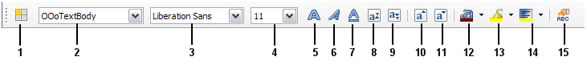
1 | Otevřít okno Styly a formátování | 6 | Kurzíva | 12 | Barva písma
 | Otevřít okno Styly a formátování | 7 | Podtržené | 13 | Zvýraznění
2 | Použít styl | 8 | Horní index | 14 | Barva pozadí
3 | Název písma | 9 | Dolní index | 15 | Otevřít dialogové okno Znak
4 | Velikost písma | 10 | Zvětšit písmo |  | Otevřít dialogové okno Znak
5 | Tučné | 11 | Zmenšit písmo
Obrázek 20: Nástrojová lišta Formátování zobrazující tlačítka pro formátování znaků
Tip | Pokud chceme přímé formátování odstranit, vybereme text a zvolíme Formát > Odstranit přímé formátování z hlavní nabídky, klepneme pravým tlačítkem a zvolíme Odstranit přímé formátování z místní nabídky nebo stiskneme klávesy Ctrl+M.

Automatický formát
Program Writer je možné nastavit tak, aby automaticky formátoval části dokumentu podle možností na záložce Možnosti v dialogovém okně Automatické opravy (Nástroje > Nastavení automatických oprav).
Tip | Pokud se v dokumentu objeví neočekávané změny formátování, tato nastavení jsou prvním místem, kde hledat jejich příčinu.
Všechny tyto možnosti, stejně jako návod na zapnutí automatického formátu, jsou popsány v nápovědě. Mezi časté nechtěné nebo neočekávané změny formátování patří:
- Vodorovné čáry. Pokud napíšeme do jednoho řádku tři nebo více spojovníků (---), podtržítek (___) nebo znaků rovná se (===) a pak stiskneme Enter, odstavec bude nahrazen vodorovnou čarou přes celou šířku stránky. Vytvořená čára je dolním ohraničením předchozího odstavce.
- Odrážkové a číslované seznamy. Odrážkový seznam se vytvoří, pokud na začátku odstavce napíšeme spojovník (-), hvězdičku (*), nebo znaménko plus (+) a za ním mezeru nebo tabulátor. Číslovaný seznam se vytvoří, pokud na začátku odstavce napíšeme číslo, za kterým následuje tečka (.) a za ní mezera nebo tabulátor. Automatické číslování se použije pouze na odstavce formátované styly Výchozí, Tělo textu nebo Odsazení těla textu.
Chceme-li automatické formátování zapnout nebo vypnout, zvolíme Formát > Automatické opravy a zapneme či vypneme příslušné položky v seznamu.

Vytváření číslovaných nebo odrážkových seznamů
Číslované nebo odrážkové seznamy je možné vytvořit několika způsoby:
- Pomocí automatického formátování popsaného výše.
- Pomocí stylů seznamu (číslování), jak to popisuje kapitola 6 Introduction to Styles a kapitola 7 Working with Styles příručky Writer Guide.
- Pomocí tlačítek Číslování a Odrážky na nástrojové liště Formátování (obrázek 19) nebo na panelu odstavec v části Vlastnosti postranní lišty: vybereme odstavce a poté klepneme na příslušné tlačítko na liště nebo na postranní liště.
Poznámka | Je na našem uvážení, zda nejdříve napíšeme text, a pak nastavíme číslování nebo odrážky, nebo to uděláme během psaní.

Používání nástrojové lišty Odrážky a číslování
Můžeme vytvářet i vnořené seznamy (když má jedna nebo více položek seznamu podseznam, jako například v osnově), a to pomocí tlačítek na nástrojové liště Odrážky a číslování (obrázek 21). Položky lze posouvat v seznamu nahoru nebo dolů, vytvářet podpoložky, měnit styl odrážeknebo otevřít dialogové okno Odrážky a číslování, které obsahuje další podrobná nastavení. Nástrojovou lištu zobrazíme pomocí Zobrazit > Nástrojové lišty > Odrážky a číslování.
Poznámka | Pokud nám automatické číslování a odrážky nevyhovují, můžeme je dočasně vypnout tím, že zrušíme zaškrtnutí Formát > Automatické opravy > Při psaní.

Formátování odrážek a číslování pomocí postranní lišty
K vytváření vnořených seznamů a k přístupu k dialogovému oknu Odrážky a číslování můžeme použít také vlastnosti Odrážky a číslování (rozbalovací seznamy nebo nástrojů) na panelu Odstavec karty Vlastnosti postranní lišty. Postranní lišta však neobsahuje nástroje pro změnu úrovně položky seznamu, které se nacházejí na liště Odrážky a číslování.
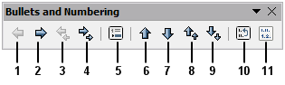
1 | O úroveň výše | 5 | Vložit nečíslovanou položku | 8 | Přesunout nahoru včetně podčástí
2 | O úroveň níže | 5 | Vložit nečíslovanou položku | 9 | Přesunout dolů včetně podčástí
3 | O úroveň výše včetně podčástí | 6 | Přesunout nahoru | 10 | Restartovat číslování
4 | O úroveň níže včetně podčástí | 7 | Přesunout dolů | 11 | Odrážky a číslování
Obrázek 21: Nástrojová lišta Odrážky a číslování

Dělení slov
Dělení slov je možné provádět několika způsoby: nechat program Writer, aby slova dělil automaticky (pomocí slovníků pro dělení slov), vkládat ručně volitelná rozdělení nebo slova nedělit vůbec.

Automatické dělení slov
Chceme-li automatické dělení slov zapnout nebo vypnout:
- Stiskneme F11 (⌘+T v systému Mac), čímž otevřeme okno Styly a formátování, nebo, je-li otevřená postranní lišta, klepneme na záložku Styly a formátování, čímž otevřeme část Styly a formátování.
- Na záložce Styly odstavce (obrázek 22) klepneme pravým tlačítkem na Výchozí styl a vybereme Upravit.
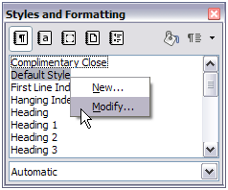
Obrázek 22: Úprava stylu
- V dialogovém okně Styl odstavce (obrázek 23) přejdeme na záložku Tok textu.
- V části Dělení slov vybereme nebo zrušíme výběr možnosti Automaticky. Klepneme na OK.
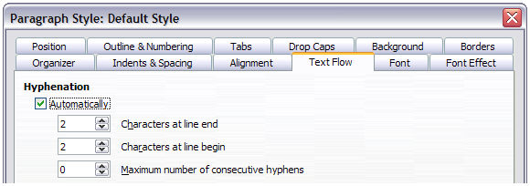
Obrázek 23: Zapínání automatického dělení slov
Poznámka | Zapnutí dělení slov ve stylu odstavce Výchozí styl se projeví ve všech odstavcích, které jsou na tomto stylu založeny. Jiné styly můžeme jednotlivě změnit tak, aby v nich dělení slov nebylo zapnuté (pokud například nechceme, aby se rozdělovala slova v nadpisech). Styly, které nejsou založeny na stylu Výchozí styl, nebudou ovlivněny. Více informací o stylech založených na jiných stylech se nachází v kapitole 3 Používáme styly a šablony.
Dělení slov můžeme nastavit také pomocí Nástroje > Možnosti > Jazyková nastavení > Pomůcky pro psaní. V části Možnosti v dolní části dialogového okna najdeme nastavení dělení slov.

Obrázek 24: Nastavení možností dělení slov
Chceme-li změnit minimální počet znaků pro rozdělení, minimální počet znaků před zalomením řádku nebo minimální počet znaků za zalomením řádku, zvolíme v části Možnosti příslušnou položku a klepneme na tlačítko Upravit.
Nastavení dělení slov v okně Pomůcky pro psaní se projeví pouze tehdy, když je dělení slov zapnuto pomocí stylů odstavce.

Ruční dělení slov
Chceme-li slova dělit ručně, nepoužijeme běžný spojovník, který zůstává viditelný, i když se slovo už nenachází na konci řádku poté, co vložíme či smažeme text nebo změní okraje či velikost písma. Místo toho použijeme volitelné rozdělení, které je viditelné pouze v případě potřeby.
Chceme-li volitelné rozdělení vložit do slova, klepneme na místo, kde se má zobrazit a stiskneme Ctrl+spojovník. Slovo se rozdělí na daném místě, pokud se nachází na konci řádku, a to i tehdy, je-li automatické dělení slov pro daný odstavec vypnuto.

Formátování stránek
Writer nabízí několik způsobů jak změnit rozvržení stránky: styly stránky, sloupce, rámce, tabulky a sekce. Více informací se nachází v kapitole 4 Formatting Pages příručky Writer Guide.
Tip | Zobrazení rozvržení stránky je přehlednější, jestliže v nabídce Nástroje > Možnosti > LibreOffice > Vzhled zobrazíme hranice textu, objektů, tabulek a sekcí a v nabídce Nástroje > Možnosti > LibreOffice Writer > Pomůcky pro formátování zapneme zobrazení konců odstavců, tabulátorů, zalomení a dalších položek.

Jaký způsob rozvržení zvolit?
Způsob rozvržení je třeba zvolit podle toho, jak má výsledný dokument vypadat a jaký druh informací bude obsahovat. Zde je několik příkladů.
Pro knihy podobné této příručce, s jedním sloupcem textu, v němž jsou umístěny obrázky bez popisu i s popisem, použijeme styly stránky se základním rozvržením. V případě potřeby použijeme pro obrázky a jejich popis tabulky. | 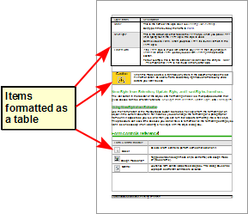
Pro seznamy nebo jiné dokumenty se dvěma sloupci textu, ve kterých text pokračuje z levého sloupce do pravého a pak na další stránku, použijeme styly stránky se dvěma sloupci. Pokud má být název dokumentu na první stránce na celou šířku stránky, umístíme ho do sekce s jedním sloupcem. | 
Pro zpravodaj se složitějším rozvržením se dvěma nebo třemi sloupci na stránce a články, které pokračují z jedné strany na jiné místo i o několik stran dále, použijeme pro základní rozvržení styly stránky. V případě potřeby umístíme články do propojených rámců a obrázky ukotvíme na stránce na pevná umístění. | 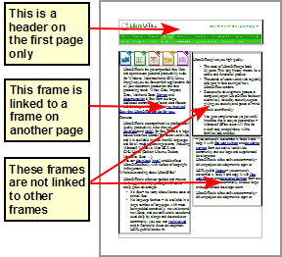
Pro dokumenty, v nichž jsou uvedeny pojmy hned vedle svého vysvětlení nebo překladu, použijeme tabulku, aby byly položky zarovnané a abychom mohli psát do obou „sloupců“. | 

Vytváření záhlaví a zápatí
Záhlaví je oblast, která se nachází v horní části stránky nad horním okrajem. Zápatí se nachází v dolní části stránky pod dolním okrajem. Informace vložené do záhlaví nebo zápatí (například čísla stránek) se zobrazují na každé stránce dokumentu podle daného stylu stránky.

Vkládání záhlaví nebo zápatí
Záhlaví můžeme vložit jedním z následujících způsobů:
- Zvolíme Vložit > Záhlaví > Výchozí styl (nebo jiný styl stránky, pokud nejde o Výchozí styl).
- Klepneme do oblasti nad horním okrajem textu, tím zobrazíme značku záhlaví (obrázek 25) a následně klepneme na +.

Obrázek 25: Značka záhlaví v horní části textové oblasti
Jakmile je záhlaví vytvořeno, v její značce se objeví šipka dolů. Klepnutím na šipku rozbalíme nabídku s možnostmi práce se záhlavím (obrázek 26).
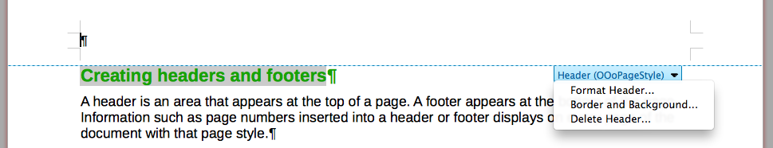
Obrázek 26: Nabídka záhlaví
K formátování záhlaví můžeme použít nabídku zobrazenou na obrázku 24 nebo nabídku Formát > Stránka > Záhlaví. Oběma způsoby otevřeme stejnou záložku v dialogovém okně Styl stránky.

Vkládání obsahu záhlaví a zápatí
Do záhlaví nebo zápatí se často vkládají informace jako název dokumentu a názvy kapitol. Nejlepší je tyto položky vkládat jako pole. V takovém případě se při jakékoliv změně záhlaví i zápatí automaticky aktualizuje. Dále je popsán jeden z běžných příkladů.
Když chceme vložit název dokumentu do hlavičky:
- Zvolíme Soubor > Vlastnosti > Popis a zadáme název dokumentu.
- Vložíme záhlaví (Vložit > Záhlaví > Výchozí).
- Umístíme kurzor do záhlaví stránky.
- Zvolíme Vložit > Pole > Název. Název se zobrazí na šedém pozadí (které se však nezobrazuje při tisku a navíc se dá vypnout).
- Chceme-li název dokumentu změnit, přejdeme zpět na Soubor > Vlastnosti > Popis.
Pole jsou podrobně popsána v kapitole 14 Working with Fields příručky Writer Guide.
Více informací o záhlaví a zápatí se nachází v kapitole 4 Formatting Pages a kapitole 6 Introduction to Styles příručky Writer Guide.

Číslování stránek

Zobrazení čísla strany
Chceme-li zobrazovat čísla stránek automaticky:
- Vložíme záhlaví nebo zápatí podle popisu v předchozí části „Vytváření záhlaví a zápatí“.
- Umístíme kurzor do záhlaví nebo zápatí na místo, kde se má číslo stránky zobrazit, zvolíme Vložit > Pole > Číslo stránky.

Vkládání celkového počtu stránek
Chceme-li do číslování zahrnout celkový počet stránek (například „stránka 1 z 12“):
- Napíšeme slovo „stránka“ a mezeru, pak vložíme číslo stránky podle předchozího popisu.
- Vložíme mezeru, napíšeme slovo „z“, mezeru zopakujeme a zvolíme Vložit > Pole > Počet stránek.
Poznámka | Pole Počet stránek zobrazuje celkový počet stránek dokumentu, jak je to uvedeno na záložce Statistika v okně Vlastnosti dokumentu (Soubor > Vlastnosti). Pokud někde v dokumentu číslování stránek restartujeme, celkový počet stránek nemusí být vhodný. Více informací se nachází v kapitole 4 Formatting Pages příručky Writer Guide.

Restartování číslování stránek
Často je nutné restartovat číslování stránek od čísla 1, například od titulní stránky nebo od obsahu. Kromě toho má mnoho dokumentů „úvodní stránky“ (jako například obsah) číslovány římskými číslicemi a hlavní stránky dokumentu číslovány arabskými číslicemi začínajícími od čísla 1.
Číslování stránek lze restartovat dvěma způsoby.
Způsob 1:
- Umístíme kurzor do prvního odstavce nové stránky.
- Zvolíme Formát > Odstavec.
- Na záložce Tok textu v dialogovém okně Odstavec (obrázek 23 na stránce 25) přejdeme do části Zalomení.
- Vybereme Vložit, poté Se stylem stránky a zvolíme styl stránky, který se má použít.
- Zadáme číslo stránky, od kterého se má začít, a klepneme na OK.
Tip | Způsob 1 je užitečný také tehdy, pokud chceme první stránku dokumentu začít číslovat od čísla, které je větší než 1. Například můžeme psát knihu, jejíž každá kapitola se nachází v samostatném souboru. Kapitola 1 může začínat číslem 1, ale kapitola 2 by měla začínat stránkou 25 a kapitola 3 stránkou 51.
Způsob 2:
- Vložit > Ruční zalomení.
- V dialogovém okně Vložit zalomení je výchozí volba Zalomení stránky (obrázek 27).
- Zvolíme požadovaný Styl stránky.
- Vybereme Změnit číslo stránky.
- Zadáme číslo stránky, od kterého se má začít, a klepneme na OK.
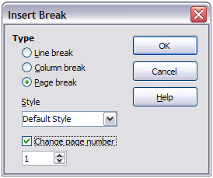
Obrázek 27 : Restartování číslování stránek po vložení ručního zalomení.

Změna okrajů stránky
Okraje stránky lze změnit třemi způsoby:
- Pomocí pravítek – rychlé a jednoduché, ale neumožňuje jemné nastavení
- Pomocí dialogového okna Styl stránky – umožňuje zadat okraje s přesností na dvě desetinná místa
- Pomocí panelu Stránka v části Vlastnosti postranní lišty
Upozornění | Pokud změníme okraje, nové okraje ovlivní styl stránky a zobrazí se při příštím otevření dialogového okna Styl stránky.  Jelikož se změní styl stránky, změněné okraje se použijí na všech stránkách, které daný styl používají.
Chceme-li změnit okraje pomocí pravítek:
- Šedé části pravítek představují okraje. Umístíme ukazatel myši nad čáru mezi šedou a bílou částí pravítka. Ukazatel se změní na dvojitou šipku, přičemž v tipu se zobrazí aktuální nastavení.
- Podržíme levé tlačítko myši a okraj posuneme na nové místo.

Obrázek 28: Posouvání okrajů
Upozornění | Malé hroty šipek na pravítku (šedé trojúhelníky) se používají pro odsazení odstavců. Častokrát se nacházejí na stejném místě jako okraje stránky, proto je potřeba dát pozor, zda opravdu posouváme značku okraje a ne šipky odstavců. Dvojité šipky zobrazené na obrázku 28 znázorňují ukazatele myši, jak se zobrazí ve správné pozici pro posunutí okrajů.
Chceme-li změnit okraje pomocí dialogového okna Styl stránky:
- Klepneme kdekoliv na stránce pravým tlačítkem myši a z místní nabídky vybereme Stránka.
- Na záložce Stránka dialogového okna, které se otevře, zadáme požadované vzdálenosti do polí v části Okraje.
Chceme-li změnit okraje pomocí panelu Stránka v části Vlastnosti postranní lišty:
- Na otevřené postranní liště (Zobrazit > Postranní lišta) vybereme kartu Vlastnosti.
- Pokud je panel Stránka uzavřen, otevřeme jej klepnutím na značku (+) v záhlaví panelu.
- Klepnutím na tlačítko Okraje otevřeme okno, ve kterém zadáme požadované rozměry do polí Vlastní (klepnutím na tlačítko Další možnosti otevřeme dialogové okno Styl stránky).

Přidávání komentářů do dokumentu
Autoři a recenzenti si často pomocí komentářů vyměňují nápady, kladou dotazy nebo označují záležitosti, kterým je třeba věnovat pozornost.
Komentář můžeme vložit k bloku textu sestávajícímu z několika odstavců, nebo můžeme vybrat jen jeden bod, kam se komentář vloží.
Chceme-li komentář vložit, vybereme text nebo umístíme kurzor na místo, ke kterému se komentář vztahuje, a zvolíme Vložit > Komentář nebo stiskneme Ctrl+Alt+C. Bod ukotvení se tečkovanou čarou spojí s polem na pravé straně stránky, kam můžeme zadat text komentáře. Současně se napravo od vodorovného pravítka přidá tlačítko Komentáře; klepnutím na něj přepneme mezi zobrazením a skrytím komentářů.
Writer automaticky přidává na konec komentáře jméno autora a časové razítko, které představuje čas vytvoření komentáře. Obrázek 29 zobrazuje příklad textu s komentáři od dvou různých autorů.

Obrázek 29: Příklad komentářů
Pokud chceme změnit jméno, které se zobrazuje v komentáři v poli Autor, zvolíme Nástroje > Možnosti > LibreOffice > Uživatelské údaje.
Pokud dokument upravuje více osob, autoři budou automaticky odlišeni barvou pozadí.
Jestliže na komentář klepneme pravým tlačítkem myši, budeme moci v místní nabídce smazat daný komentář, všechny komentáře od téhož autora nebo všechny komentáře v dokumentu. V této nabídce můžeme také text komentáře formátovat několika základními příkazy. Text vložený do schránky můžeme vložit pomocí tlačítka Vložit. Obvyklým způsobem můžeme změnit typ písma, velikost a zarovnání.
Chceme-li se přesunout z jednoho komentáře na jiný, otevřeme Navigátor (F5), rozbalíme část Komentáře a klepneme na text komentáře, na který se chceme přesunout. Kurzor se přesune na místo, kde je komentář ukotven. Pokud na komentář v Navigátoru klepneme pravým tlačítkem myši, můžeme ho rychle upravit nebo smazat.
Mezi komentáři se můžeme přesouvat i pomocí klávesnice. Pomocí Ctrl+Alt+Page Down se přesuneme na následující komentář a pomocí Ctrl+Alt+Page Up na předchozí komentář.

Vytváření obsahu
Program Writer umožňuje automaticky vytvářet obsah z nadpisů v dokumentu. Před jejím použitím je třeba se ujistit, zda jsou nadpisy vytvořeny konzistentně pomocí stylů. Například můžeme použít styl Nadpis 1 pro názvy kapitol a styly Nadpis 2 a Nadpis 3 pro podnadpisy v kapitole.
I když se v programu Writer dá obsah podrobně přizpůsobit, většinou postačuje výchozí nastavení. Vytvoření obsahu je jednoduché:
- Při vytváření dokumentu odlišujeme styly odstavců různými úrovněmi nadpisů (např. pro nadpis kapitoly a nadpisy jejich částí): Nadpis 1, Nadpis 2, Nadpis 3, atd. Jejich názvy se pak zobrazí jako položky obsahu.
- Umístíme kurzor na místo, na které chceme obsah vložit.
- Zvolíme Vložit > Rejstříky a tabulky > Rejstříky a tabulky.
- Dialogové okno Vložit rejstřík/obsah ponecháme beze změny. Klepneme na OK.
Pokud přidáme nebo odstraníme text (tak, že se nadpisy posunou na jinou stranu), nebo přidáme, smažeme nebo změníme nadpisy, je potřeba obsah aktualizovat.
Provedeme to následovně:
- Umístíme kurzor do obsahu.
- Klepneme pravým tlačítkem a z místní nabídky zvolíme Aktualizovat rejstřík/tabulku.
Poznámka | Pokud kurzor nemůžeme do obsahu umístit, zvolíme Nástroje > Možnosti > LibreOffice Writer > Pomůcky pro formátování a zaškrtneme pole Povolit v části Kurzor v zamknutých oblastech.
Obsah je možné kdykoliv přizpůsobit. Klepneme na něj pravým tlačítkem a z místní nabídky zvolíme Upravit rejstřík/tabulku. Veškerá dostupná přizpůsobení jsou podrobně popsána v kapitole 12 Creating Tables of Contents, Indexes and Bibliographies příručky Writer Guide.

Vytváření rejstříků a seznamů použité literatury
Rejstříky a seznamy použité literatury se vkládají podobným způsobem jako obsahy. Postup podrobně popisuje kapitola 12 Creating Tables of Contents, Indexes and Bibliographies, příručky Writer Guide.
Kromě abecedních rejstříků Writer umožňuje vytvářet seznamy ilustrací, tabulek a objektů, a je také možné vytvořit uživatelem definovaný rejstřík. Například můžeme vytvořit samostatný rejstřík obsahující pouze vědecké názvy druhů organismů a jiný rejstřík pro jejich české názvy. Před vytvořením některých typů rejstříku je třeba nejprve vytvořit v dokumentu Writeru položky rejstříku.

Práce s obrázky
V programu Writer jsou obrázky trojího druhu:
- Obrázky ze souboru jako fotografie, kresby, naskenované obrázky atd.
- Diagramy vytvořené pomocí kreslicích nástrojů balíku LibreOffice
- Grafy vytvořené pomocí součásti LibreOffice nazvané Chart
Více informací se nachází v kapitole 11 Obrázky, Galerie a Písmomalba v této příručce a v kapitole 8 Working with Graphics příručky Writer Guide.

Tisk
Podrobnosti o náhledu stránek před tiskem, nastavení možností tisku, černobílém tisku na barevné tiskárně, tisku příruček a dalších možnostech se nachází v kapitole 10 Tisk, export a odesílání e-mailů v této příručce a v kapitole 5 Printing, Exporting, Faxing, and E-mailing příručky Writer Guide.

Použití hromadné korespondence
Writer nabízí užitečné funkce, pokud chceme vytvářet a tisknout:
- více kopií dokumentu odesílaných různým příjemcům (formulářové dopisy),
- štítky s adresami,
- obálky.
Všechny tyto možnosti používají zaregistrovaný zdroj dat (tabulkový sešit nebo databázi obsahující jména, adresy a další informace). Postup je popsán v kapitole 11 Using Mail Merge příručky Writer Guide.

Sledování změn v dokumentu
Sledovat změny v dokumentu lze několika způsoby.
- Dokument se změnami uložíme (v jiné složce nebo pod jiným názvem nebo obojí) a následně pomocí Writeru zkombinujeme původní a nový dokument a zobrazíme rozdíly. Zvolíme Úpravy > Porovnat dokument. Tato technika je užitečná, zejména pokud s dokumentem pracujeme jako jediná osoba, protože se vyhneme narůstání velikosti a složitosti souboru, ke kterému dochází u ostatních metod.
- Verze dokumentu ukládáme jako součást původního souboru. Tato metoda však může způsobit problémy u velkých a složitějších dokumentů, a to zejména tehdy, pokud verze ukládáme často. Této metodě se pokud možno vyhneme.
- Použijeme revizní značky programu Writer, kterými zobrazíme, kde jsme obsah přidali, smazali nebo změnili jeho formátování. Před zahájením úprav zvolíme Úpravy > Sledování změn > Záznam. Později může autor nebo jiná osoba udělat revizi a přijmout nebo zamítnout každou změnu. Zvolíme Úpravy > Sledování změn > Zobrazit. Klepneme pravým tlačítkem myši na jednotlivé změny a z místní nabídky zvolíme Přijmout změnu nebo Odmítnout změnu. Pokud chceme zobrazit seznam všech změn a přijmout je nebo odmítnout v něm, zvolíme Úpravy > Sledování změn > Přijmout nebo odmítnout. Podrobnosti se nachází v příručce Writer Guide.
Tip | Ne všechny změny se zaznamenávají. Například se nezaznamenává změna tabulátorů z levého zarovnání na pravé, změna vzorců (rovnic) nebo odkazované obrázky.

Používání polí
Pole jsou v programu Writer velmi užitečným prvkem. Používají se pro údaje, které se v dokumentu mění (například aktuální datum nebo celkový počet stránek), a pro vkládání vlastností dokumentu jako například názvu, jména autora a data poslední aktualizace. Pole jsou základem křížových odkazů (viz níže), automatického číslování obrázků, tabulek, nadpisů a dalších prvků. Používají se také v řadě dalších funkcí. Podrobnosti se nachází v kapitole 14 Working with Fields příručky Writer Guide.

Odkazování na jiné části dokumentu
Pokud vkládáme odkazy na jiné části dokumentu přímo, mohou se velmi jednoduše stát neaktuálními, když změníme pořadí témat, přidáme nebo odstraníme obsah nebo změníme nadpis. Writer nabízí dva způsoby jak zajistit, aby byly odkazy aktuální. Ke vkládání odkazů na jiné části téhož nebo jiného dokumentu slouží:
- hypertextové odkazy
- křížové odkazy
Tyto dvě metody vedou ke stejnému výsledku: pokud na odkaz v otevřeném dokumentu programu Writer klepneme a současně podržíme stisknutou klávesu Ctrl, dostaneme se přímo na odkazované místo. Jsou mezi nimi však také zásadní rozdíly:
- Text hypertextového odkazu se neaktualizuje automaticky při změně textu položky, na kterou odkazuje (je třeba ho změnit ručně). Text křížového odkazu se však automaticky přizpůsobí.
- Při použití hypertextového odkazu nelze vybrat, na který typ obsahu chceme odkazovat (například na vybraný text nebo stránku); při použití křížových odkazů můžeme vybrat z několika voleb, například odkazovat i na záložky.
- Chceme-li vložit hypertextový odkaz na objekt jako obrázek a mít smysluplný text odkazu (například Obrázek 6, je třeba tomuto objektu takový název přiřadit (místo výchozího textu, například Obrázek1) nebo tento text upravit v dialogovém okně Hypertextový odkaz. Naproti tomu křížové odkazy na obrázky zobrazují smysluplný text automaticky a při jejich vytváření máme při výběru názvu několik možností.
- Uložíme-li dokument Writeru do formátu HTML, hypertextové odkazy v něm zůstanou, křížové odkazy nikoliv. Oba typy se zachovají při exportu dokumentu do PDF.

Používání hypertextových odkazů
Nejjednodušší způsob, jak se dá vložit hypertextový odkaz na jinou část téhož dokumentu, je použít Navigátor:
- Otevřeme dokument obsahující položky, které chceme navzájem propojit odkazem.
- Otevřeme Navigátor klepnutím na jeho tlačítko, volbou Zobrazit > Navigátor nebo stisknutím klávesy F5.
- Klepneme na tlačítko se šipkou Způsob přetáhnutí a zvolíme Vložit jako hypertextový odkaz.
- V seznamu v dolní části Navigátoru vybereme dokument obsahující prvek, na který chceme odkazovat.
- V seznamu Navigátoru vybereme položku, kterou chceme vložit jako hypertextový odkaz.
- Přetáhneme položku do dokumentu na místo, kam chceme vložit hypertextový odkaz. Název prvku je do dokumentu vložen jako aktivní hypertextový odkaz.
Na vytváření a úpravu hypertextových odkazů v rámci dokumentu a mezi dokumenty lze použít i dialogové okno Hypertextový odkaz. Více informací se nachází v kapitole 12 Vytváření webových stránek.
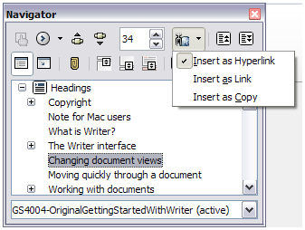
Obrázek 30: Vkládání hypertextového odkazu pomocí Navigátoru

Používání křížových odkazů
Pokud vkládáme odkazy na jiné části dokumentu přímo, mohou se velmi stát neaktuálními, když změníme nadpis, přidáme nebo odstraníme obrázky nebo témata jinak uspořádáme. Nahrazením ručně zadaných křížových odkazů automatickými zajistíme, že se tyto odkazy při aktualizaci polí automaticky aktualizují, a tak budou vždy zobrazovat aktuální text nebo číslo stránky. Karta Křížové odkazy v dialogovém okně Pole obsahuje seznam několika položek, jako jsou například nadpisy, záložky, obrázky, tabulky, a číslované položky, jako například kroky v nějakém postupu. Můžeme také vytvořit vlastní položky. Více informací se a postup se nachází v části „Setting References“ v kapitole 14 Working with Fields v příručceWriter Guide.
Chceme-li vložit křížový odkaz na nadpis, obrázek, záložku nebo jinou položku:
- Umístíme kurzor v dokumentu na místo, kam chceme křížový odkaz vložit.
- Pokud není otevřeno dialogové okno Pole, zvolíme Vložit > Křížový odkaz. Na kartě Křížové odkazy (obrázek 31) v seznamu Typ zvolíme typ položky, na kterou chceme odkázat (například Nadpis nebo obrázek). Tuto kartu můžeme nechat otevřenou pro vkládání dalších křížových odkazů.
- Klepneme na položku v seznamu Výběr, v němž se zobrazují všechny položky vybraného typu. V seznamu Vložit odkaz na zvolíme požadovaný formát odkazu. Tento seznam se mění na základě vybraného typu odkazu. Nejčastěji se používá Odkaz (vloží celý text nadpisu nebo popisku), Kategorie a číslo (vloží slovo Obrázek nebo Tabulka následované číslem, ale bez textu popisku), Číslování (vloží pouze číslo tabulky a obrázku, bez slova „Obrázek“ nebo „Tabulka") nebo Stránka (vloží číslo stránky, na které se nachází odkazovaný text). Klepneme na Vložit.
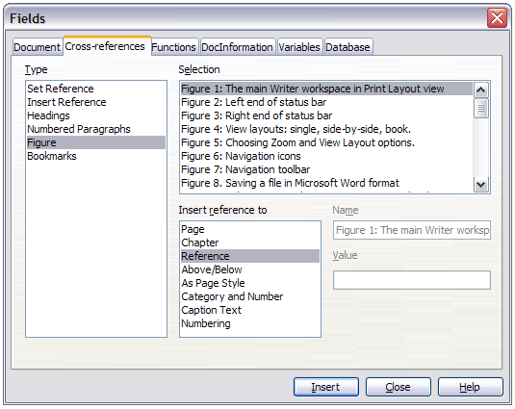
Obrázek 31: Karta Křížové odkazy dialogového okna Pole

Používání záložek
Záložky se zobrazují v Navigátoru, ze kterého k nim můžeme přistupovat klepnutím myší. Můžeme na ně odkazovat křížovými i hypertextovými odkazy, jak je popsáno výše.
- Vybereme text, který chceme vložit jako záložku. Zvolíme Vložit > Záložka.
- V dialogovém okně Vložit záložku zobrazuje větší pole seznam dosud definovaných záložek. Do horního pole zadáme název záložky a poté klepneme na OK.
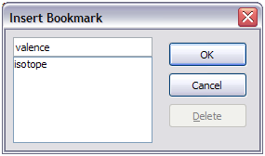
Obrázek 32: Vkládání záložky

Používání hlavních dokumentů
Hlavní dokumenty se obvykle používají k vytváření rozsáhlých dokumentů, jako jsou knihy, kvalifikační práce či dlouhé zprávy. Používají se také tehdy, když píše více lidí různé kapitoly nebo jiné části dokumentu bez toho, aniž by soubory vzájemně sdíleli. Hlavní dokument spojuje oddělené textové dokumenty do jediného většího dokumentu, sjednocuje přitom formátování, obsah, seznam použité literatury, rejstřík a jiné seznamy či tabulky.
Hlavní dokumenty v programu Writer spolehlivě fungují. Těm, kdo s nimi pracovat začínají, může připadat, že jsou nespolehlivé nebo že je jejich použití složité. Více informací se nachází v kapitole 13 Working with Master Documents příručky Writer Guide.

Vytváření vyplňovacích formulářů
Běžný textový dokument zobrazuje informace. Mezi ně patří například dopis, zpráva nebo brožura. Čtenář v nich obvykle může upravovat všechno, nebo nic. Formulář má části textu, které není možné upravovat, a jiné části, které jsou určeny k tomu, aby je čtenář změnil. Například dotazník má úvod a otázky (které se nemění) a prázdná místa, kam čtenář zadává odpovědi.
Formuláře se používají třemi způsoby:
- Když chceme vytvořit jednoduchý dokument, který má adresát doplnit, například dotazník, který rozešleme skupině lidí, kteří ho pak vrátí zpět.
- Když se chceme připojit k databázi nebo zdroji dat a umožnit uživateli zadat informace. Někdo, kdo přijímá objednávky, může vkládat informace z každé objednávky do databáze pomocí formuláře.
- Když chceme prohlížet informace v databázi nebo ze zdroje dat. Například knihovník takto může získávat informace o knihách.
Program Writer poskytuje prvky určené k vyplňování formulářů, například zaškrtávací pole, tlačítka výběru, textová pole, rozbalovací seznamy a číselníky. Více informací se nachází v kapitole 15 Using Forms in Writer příručky Writer Guide.

